中華民國第56屆十大傑出青年
選拔辦法暨推薦表
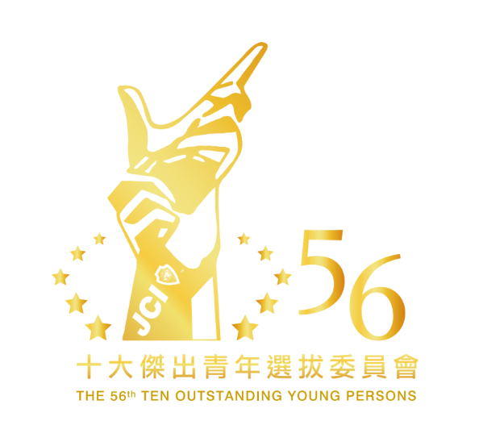

主辦單位：國際青年商會中華民國總會
報名時間：107年6月30日止
中華民國十大傑出青年選拔緣由

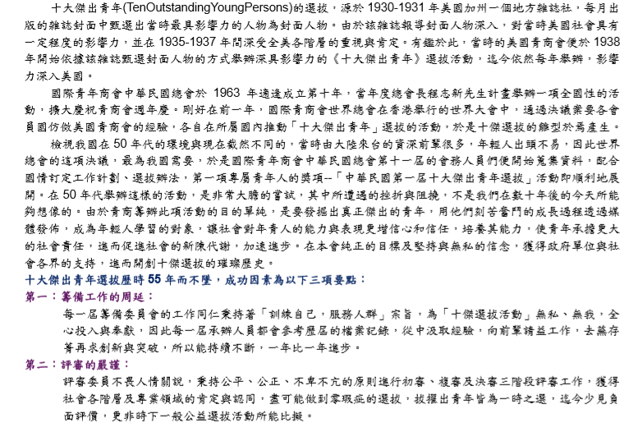

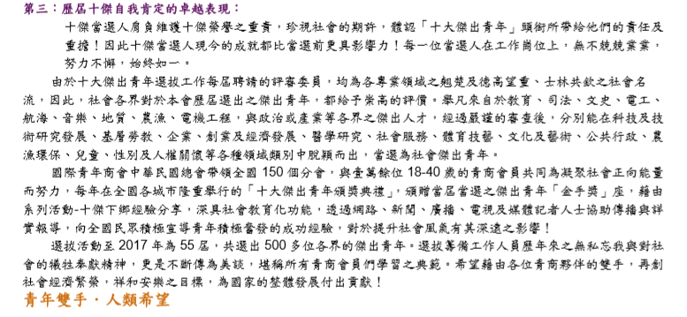
中華民國第56屆十大傑出青年選拔辦法
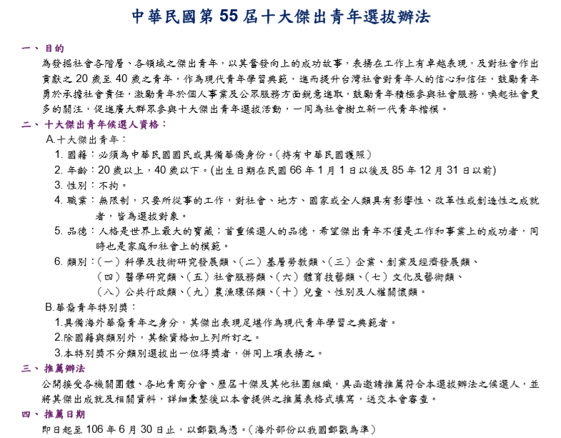

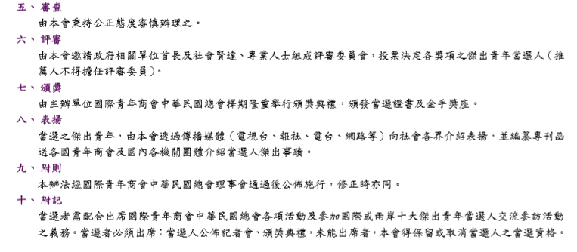

推薦報名須備文件：

- 1光碟一份內含以下資料(請在光碟上註記姓名及報名組別)
- 1.1除報名表須張貼二吋半身照之外，請另外附上候選人二吋半身照二張及電子檔。
- 1.2列印工作活動及家庭相片共10張電子檔。
- 1.3推薦報名表文字檔。
- 2.戶籍謄本及身分證(正反面)或中華民國護照(影本)各乙份。
- 3.本推薦報名表(規格為A4大小)，請候選人自行影印15份，連同正本(共計16份)郵寄本會。
- 4.有著作發明請彙整正本乙份一併寄達本會，以供評審委員參考，閱畢退還。
另掃描或照相為A4規格電子檔，作為附件之一部分。(著作書本掃描僅需封面)
- 5.報名［企業、創業及經濟發展類］，須提供公司最近一年度的損益表及資產負債表。
（A4規格，作為附件之一部份）
請完成以上所有項目，並確實打勾

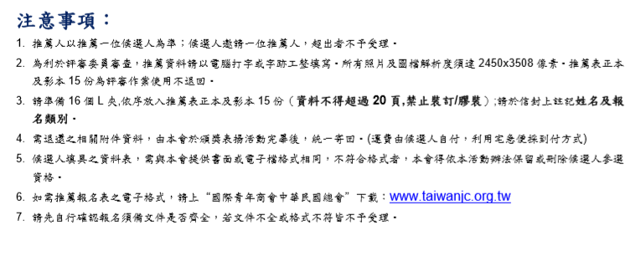

候選人資料表

近六個月二吋
脫帽半身照

申請類別:
__________________________________

姓名 |  | 性別 |  | 籍貫
身分證  字號 |  |  |  | 出生  年月日
身高(cm) |  | 體重 |  | 健康  情形
現職

通訊處 |  |  |  | 電話
通訊處 |  |  |  | 傳真
永久地址 |  |  |  | 電話
永久地址 |  |  |  | 傳真
服務地址 |  |  |  | 電話
服務地址 |  |  |  | 傳真
電子信箱 |  |  |  | 行動  電話
聯絡人 | □本人
聯絡人 | □代理人 | 行動電話

家  庭  狀  況 | 稱 謂 |  | 姓 名 |  | 就學或服務單位 |  |  | 職稱或年級
主  要  學  歷 | 學校名稱 |  |  |  | 院系科別 | 修業起迄年月 |  |  | 畢（肄）業
主  要  學  歷 | 1
主  要  學  歷 | 2
主  要  學  歷 | 3
主  要  經  歷 | 服務機關團體 |  |  |  | 職稱 | 起迄年月 |  |  | 主管姓名
現  任  職  務 | 服務機關團體 |  |  |  |  | 職稱 |  |  | 單位
現  任  職  務 | 1
現  任  職  務 | 2
現  任  職  務 | 3
主  要  考  試 | 考試年屆及名稱 |  |  | 種類科別 |  | 職等 |  |  | 考試機關
主  要  考  試 | 1
主  要  考  試 | 2
主  要  考  試 | 3
主  要  著  作  或  發  明 | 著作(發明)名稱 |  |  | 出版社 |  | 出版日期 |  |  | ISBN
主  要  著  作  或  發  明 | 1
主  要  著  作  或  發  明 | 2
主  要  著  作  或  發  明 | 3
主  要  得  獎  紀  錄 | 獎項名稱 |  |  | 頒獎單位 |  |  | 得獎日期
主  要  得  獎  紀  錄 | 1
主  要  得  獎  紀  錄 | 2
主  要  得  獎  紀  錄 | 3
參  加  社  團 | 社團名稱 |  |  | 職 稱 |  |  | 起訖年月
參  加  社  團 | 1
參  加  社  團 | 2
參  加  社  團 | 3

推薦人資料與推薦書
推  薦  人 | 姓名  (單位)
推  薦  人 | 職 稱 |  | E-mail
推  薦  人 | 通訊處 |  | 電話
推  薦  人 | 通訊處 |  | 傳真
推  薦  人 | 服務地址 |  | 電話
推  薦  人 | 服務地址 |  | 傳真

推薦人推薦理由
（請以電腦繕打，並儲存於光碟一同寄交本會）

推薦人簽名： (蓋章)：
候選人自傳
（自傳內容限2000字以內，請以電腦繕打，並儲存於光碟一同寄交本會）

附註參考:

候選人聲明
本人同意主辦單位基於查證本人填具之資料表、相關資料、自傳等內容之真實性，調取本人相關個人資料。且本人聲明上述填具之內容均屬實，如經查有虛偽，主辦單位得撤銷本人獲獎資格並取回獎座等一切作為。本人當選後，應遵守我國各法律規範，如有違反，主辦單位亦得為相同之作為。

聲明人(候選人)：________________________
歷屆十大傑出青年當選人名單
年 份 | 屆 數 | 當 選 人 員
1963年 | 第01屆 | 俞瑞璋、孔繁震、吳耀庭、馮士雄(馮馮)、錢復、林振福、彭明敏、楊玉成、陳廉良、鄝梅
1964年 | 第02屆 | 謝敏男、王甲乙、許倬雲、吳清雲、葉九皋、莊本立、潘玉生、林克明、韓光渭、姚明
1965年 | 第03屆 | 李翰祥、楊振忠、林海峰、商岳衡、郭榮趙、蘇仲卿、王慶麟、吳聯星、許常惠、張祥
1966年 | 第04屆 | 楊英風、沈君山、傅宗懋、楊建華、郭錦隆、蘇遠志、余光中、張仙芳、姜必寧、徐隆德
1967年 | 第05屆 | 張建邦、林洋港、高明敏、陳幼石、吳阿明、劉藝、何景賢、許世達、謝清俊、趙澤修
1968年 | 第06屆 | 余如季、謝貴、李俊仁、劉國松、翟宗泉、張家驤、陳蔡鏡堂
1969年 | 第07屆 | 劉元林、許水德、廖一久、李怡嚴、黃光輝、潘元石、張曼濤、王曉祥、張中平、馮鍾睿
1970年 | 第08屆 | 黃孝倓、許文富、張正暘、杜弘毅、連戰、黃丁郎、黃鏡峰、詹思聰、張昭鼎
1971年 | 第09屆 | 呂良煥、丘宏達、吳金贊、戴文昌、吳延玫、姚鳳磐、楊國樞、陳寧生、吳裕慶、喬寶泰
1972年 | 第10屆 | 胡耀恆、陳繼盛、林秀雄、張錦文、歐鴻鍊、陳汝勤、林慶福、何銘樞、塗勤、王石生
1973年 | 第11屆 | 李增宗、杜俊元、郭長揚、連倚南、張崑雄、陳明、黃廣志、賴克富、廖修平、謝文欽
1974年 | 第12屆 | 李淵河、吳東明、朱樹勳、吳隆榮、張訓誥、蔡智明、鄭豐喜、林享能、林治平、陳計南
1975年 | 第13屆 | 李國欽、周延鑫、徐佳銘、孫明賢、溫隆信、彭元熙、華加志、蕭江寧、鄧有立、謝來發
1976年 | 第14屆 | 朱銘、施振榮、毛連塭、李燦然、翁水清、唐棣、詹啟造、吳澄第、邱聰智、周仁章
1977年 | 第15屆 | 古德業、杜國夫、李在方、林懷民、吳啟賓、黃勝雄、陳再來、陳清江、陳東震、趙榮耀
1978年 | 第16屆 | 伍必翔、陳志明、簡又新、孫光中、陳幸一、華阿財、黃秀園、吳炫三、陳義雄、城仲模
1979年 | 第17屆 | 蔡義本、何懷碩、楊仁壽、洪濬哲、楊朝勝、黃永松、邱輝宗、王秋郎、陳維昭、趙守博
1980年 | 第18屆 | 林嘉興、伍澤元、許以文、徐瑞東、曹常仁、謝博生、林榮貴、蔡鍾雄、王恩修、郁慕明
1981年 | 第19屆 | 郭光雄、何恆雄、程邦遠、沈銘鐘、沈守敬、蔡懷玉、劉國志、張煦華、陳進利、蘇金松
1982年 | 第20屆 | 王迺愨、林道平、林俊義、許博允、許義宗、黃新川、曾憲棨、羅祥安、林茂通、林茂村
1983年 | 第21屆 | 王瑞正、江瑞明、李安仁、胡錦標、陳駿青、楊盛行、鄭金生、劉錦池、蔡新聲、蔡榮祐
1984年 | 第22屆 | 李成家、鄭國琪、李琳山、賴振東、洪濬正、陳清源、吳經國、顏大和、湯健明、蔡溫義
1985年 | 第23屆 | 李四川、陳坤湖、鄧潠昇、楊銀明、孫嚴、陳志忠、蔡志忠、賴金鑫、戴謙、朱瑞民
1986年 | 第24屆 | 丁予安、王順成、吳金冽、吳明賢、吳敦義、陳文成、陳天福、劉保伸、鄭登貴、韓國家
1987年 | 第25屆 | 王榮德、巫文隆、胡榮華、馬以工、洪敏泰、陳景星、陳適庸、黃才郎、張莉莉、黃燦琪
1988年 | 第26屆 | 黃勝泉、沈清松、黃世銘、蔡漢雄、鄭明俐、朱宗慶、陳興、邰中和、巴德雄、黃順金
1989年 | 第27屆 | 秦玉芳、黃茂松、黃德富、鄧文斌、劉正獅、徐仙卿、魏海敏、高德錚、賴聲川
1990年 | 第28屆 | 林昭亮、李福恩、林貴榮、吳則何、李宏道、施崇棠、黃富生、魏崢、蘇文慶、蘇益仁
1991年 | 第29屆 | 刁國凍、林允定、黃定國、陳基旺、高志明、何明洲、卲廣昭、王惠珍、李學忠、盧文祥
1992年 | 第30屆 | 楊永斌、連漢濱、王秋涼、王春雄、江東亮、賴國洲、吳明哲、張申國、陳中申、施治明  華裔青年特別獎：陳港生(成龍)、張文華、黃久娟、姚旭燈、葉日鴻

歷屆十大傑出青年當選人名單
年 份 | 屆 數 | 當 選 人 員
1993年 | 第31屆 | 胡紀如、鄧貴友、楊清輝、葛永光、楊泮池、陳明裡、張清風、岑清美、黃美廉、康樹正  華裔青年特別獎：汪大衛、李鶯熙、鮑益勸
1994年 | 第32屆 | 張宏鈞、姜茂順、賴正鎰、郭美文、陳適安、劉 銘、韓家寰、陳怡安、郭孟雍、蔡正揚  華裔青年特別獎：施朝完、李光弼、卓完成
1995年 | 第33屆 | 蘇顯達、許志聖、林淑端、陳新民、林朝同、李坊良、黃華裕、許源浴、陳勁甫、陳棋清
1996年 | 第34屆 | 林正忠、郭育良、張秀鑾、謝坤山、陳光禎、魏金明、楊蔚齡、孫翠鳳、陳淑枝、雷 輝
1997年 | 第35屆 | 關暟麗、楊致和、李紀珠、薛銀陞、依 法、許國良、陳為籃、林中隆、楊純明、黃乃輝
1998年 | 第36屆 | 黃錦玲、黃奕明、熊 麒、黃 松、屠世亮、江伯倫、孫義雄、王金石、藍介洲、王仕賢
1999年 | 第37屆 | 翁景明、傅立成、王思婷、王志堯、賴東進、何敬歐、李國書、張鍚強、杜清富、蕭煌奇
2000年 | 第38屆 | 林進燈、何晉國、趙鎮豐、蔡淑貞、詹長權、陳俊良、陳信文、張惠妹、謝立功
2001年 | 第39屆 | 江志忠、張為忠、陳詩欣、蔣澎龍、陳瑞珍、李友專、果尚志、呂宗昕、鄭淑勻、邱文寶
2002年 | 第40屆 | 李篤中、古錦松、賴家慶、陳義雄、陳儀莊、賴進財、吳錦禎、趙玉平、柳信美、許文融
2003年 | 第41屆 | 黃俊銘、張 捷、柯明道、王英郎、楊子葆、樊同雲、洪新富、周明傑、莊智淵、廖敏妃
2004年 | 第42屆 | 周錫增、郭大維、廖晏鮮、詹明才、王鵬惠、郭博昭、方啟泰、陳瑞斌、盧筱筠、潘生才
2005年 | 第43屆 | 賀培銘、蕭文雄、劉麗紅、黃志雄、陸瑞漢、丁詩同、洪國盛、俞秀端、唐嘉仁、蔣正男
2006年 | 第44屆 | 林秀豪、粘錦成、鍾宛貞、李孝屏、林義傑、陳全木、徐祖安、許祥珍、鍾明道
2007年 | 第45屆 | 胡育誠、莊佳容、吳秋瑩、陳厚全、王金柱、陳姿妃、張安麟、李國賓、楊恩典
2008年 | 第46屆 | 林良蓉、胡啟章、梁伯嵩、柯利芳、王建民、陳瑞賓、潘敏雄、李光申、阮雪芬、劉孟捷
2009年 | 第47屆 | 林嘉慶、林 風、彭朋畿、林以巋、鐘文宏、賴美吟、江秀真、許育典、張栩、王正皓
2010年 | 第48屆 | 陳榮凱、林謙育、黃文啟、李信達、林依瑩、詹詠然、盧彥勳、李靜芳、黃群雁、廖林彥
2011年 | 第49屆 | 林智仁、葉宗奇、歐耿良、曾雅妮、李仁燿、廖瑩怡、黃裕峰、李堅志
2012年 | 第50屆 | 魏榮宗、廖倉祥、紀雅惠、沈芯菱、魏辰洋、布拉瑞揚.帕格勒法、柯景騰、卓俊忠、潘宇翔  華裔青年特別獎：楊謹倫
2013年 | 第51屆 | 張加強、溫國智、林麗蟬、湯智昕、陳彥博、許淑淨、李柏毅、林蔚昀、葉文新、蘇振文
2014年 | 第52屆 | 張景翔、郭亮吟、謝志豪、郭婞淳、邱泰源、林先和、王韋中、許芯瑋、張正琪  華裔青年特別獎：陳珞韶
2015年 | 第53屆 | 楊政達、林詠翔、曾梅玲、林子琦、蕭敬騰、聶眾、何宣慶、郭韋齊  華裔青年特別獎：黃凱盈
2016年 | 第54屆 | 周大鑫、簡韶逸、江振誠、楊博宇、李美璇、廖文華、詹皓晴、林子堯、洪松銘、林詠凱、何景榮  華裔青年特別獎：蔡昇倫
2017年 | 第55屆 | 曾祥非、楊勝凱、林之晨、趙子凡、王嘉勳、陳金鋒、戴姿穎、鍾華瑄、黃麟傑、謝瑞裕、楊右任

國際青年商會中華民國總會
地址：105台北市松山區南京東路四段45號8樓
電話：02-2712-8960（代表號）
傳真：02-2546-0149
網址：www.taiwanjc.org.tw
信箱：servicejci@gmail.com

